МИНИСТЕРСТВО ПРОСВЕЩЕНИЯ РОССИЙСКОЙ ФЕДЕРАЦИИ
Департамент образования и науки ХМАО-Югры
‌Департамент образования администрации города Мегиона ‌​
МАОУ "СОШ № 4"

УТВЕРЖДЕНО
директором
Исянгуловой О.А.
Приказ №1038
от «28» сентября 2023 г.

‌

РАБОЧАЯ ПРОГРАММА
по курсу внеурочной деятельности
«Занимательная электроника»
для обучающихся 5-9 классов

Учитель: Стецюк Н.М.

​Мегион 2023

Этапы проведения курса:
1.беглое ознакомление с радиоэлементами и схемами, практические занятия.
2.глубокое изучение курса. Изготовление комплекта « омега».
Урок №1.
Введение.
Техника безопасности.
Обозначение источника постоянного тока, (источника питания)
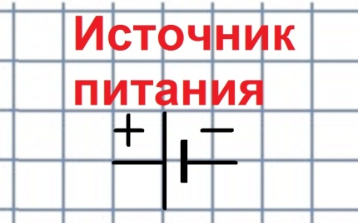
выключателя, источника света, проводника.
Закрепление по номерам за каждым учеником комплекта.
Простейшая электрическая цепь. (сборка цепи из комплекта « омега»).
Оборудование: основание, 2 проводника, источник питания ( ист. пит.),источник света.
1.Соберите простейшую электрическую цепь
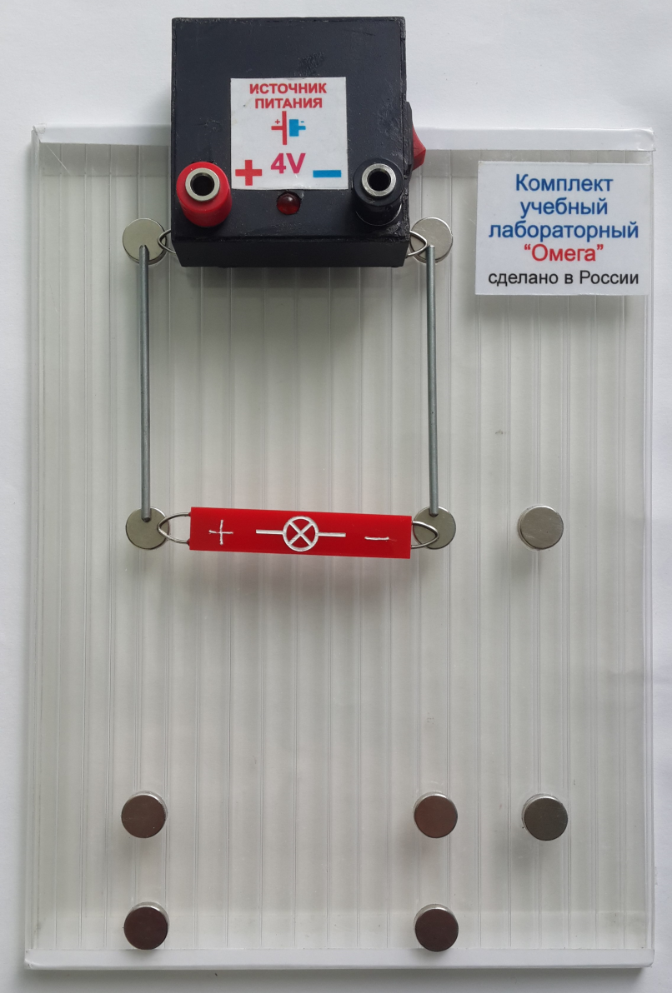
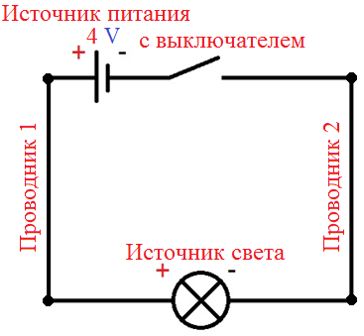
Работа схемы.
Творческая минутка: элементы цепи на разных сторонах прямоугольника. Зарисовка собранных схем.
Итоговый тест урока: что я запомнил на уроке ( на отдельных листочках).
Укладка оборудования в ячейки.

Урок №2.
Повторение урока№1: Сборка простейшей цепи ( практическая работа).

Зарисовка схемы ( на отдельных листочках).
Описание работы схемы.
Тема2.Вольтметр.Обозначение.Измерение напряжения на источнике питания,
На нагрузке.
Практическая работа: сборка цепи.( в схему из урока1 вместо ист. света поставить вольтметр)
Оборудование: вольтметр, ист. пит., 2проводника, основание.
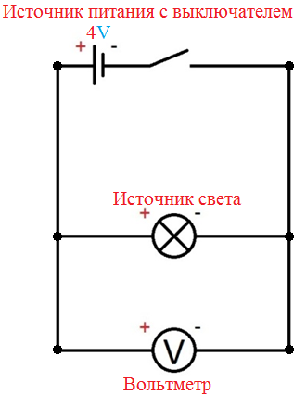
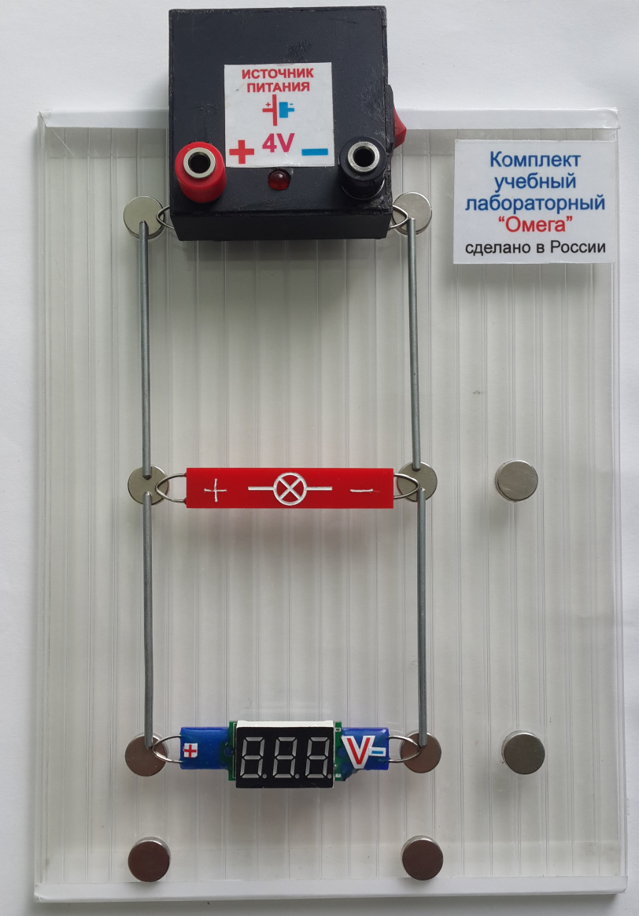
Измерение напряжения на нагрузке. Сборка цепи, зарисовка схемы.

Работа схемы: прохождение тока в цепи.
Перестановка местами ист. света и вольтметра. Перестановка ист. пит.
Неправильное вкл. в схему ист. света, вольтметра.
Поиск лидера в классе. Лидер на уроке3 повторяет урок №2. Тест: чему я научился на уроке.

Укладка оборудования в ячейки.

Урок 3.
Повторение урока2 лидером, классом.
Сборка цепи: измерение напряжения на ист. пит., на ист. света.

Тема: параллельное соединение 2-х потребителей, 3-х.
Измерение напряжения при параллельном соединении.
Параллельное соединение потребителей в жилых и производственных помещениях.
Сборка цепи параллельного соединения.
Оборудование: основание, ист. пит., 2 ист. света, вольтметр, 4 проводника длинных, 2 проводника коротких.
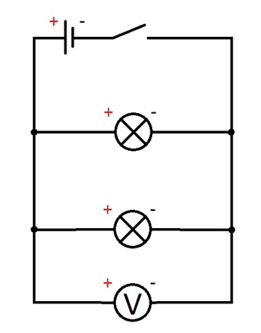
Зарисовка схемы. Прохождение тока в цепи.
Перестановка элементов :Л1 на место Л2; перестановка вольтметра. Что изменилось?
2 потребителя в квартире в разных розетках. Сравнение с нашим конструктором.
Укладка оборудования в ячейки.
Урок 4
Микроамперметр. Назначение, обозначение.
Резисторы, реостаты.
Обозначение
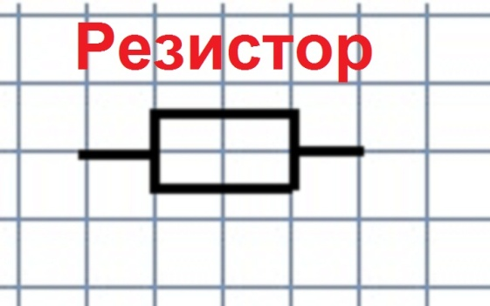
Виды резисторов и реостатов.
Назначение.
Устройство.
Потребители( эл. двигатель, ист. света, паяльник, и др. ) как резисторы для ист. пит.
Изготовление резистора. Измерение силы тока в цепи и напряжения на резисторе.
Последовательное включение резисторов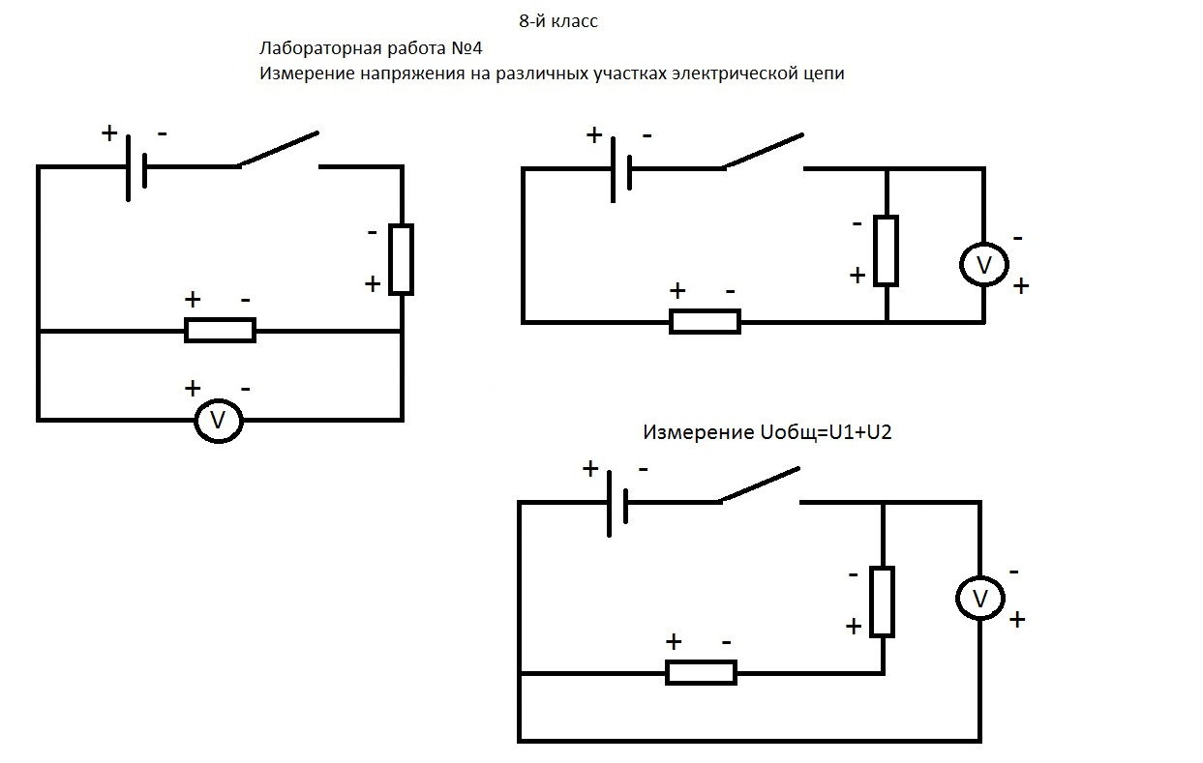

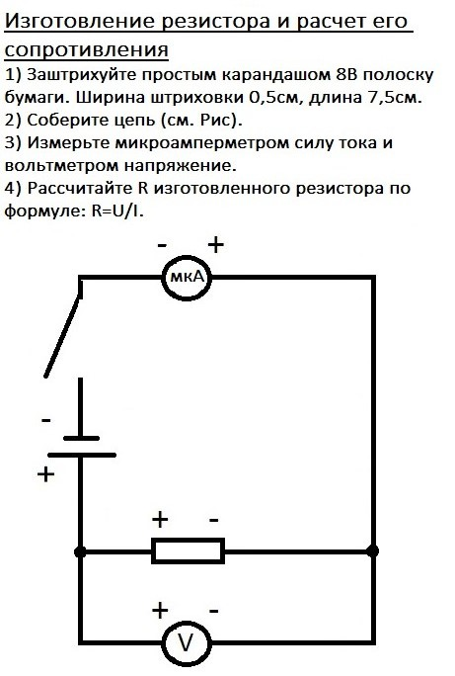
Тест: чему я научился на уроке.

Укладка оборудования в ячейки.

Урок 5.
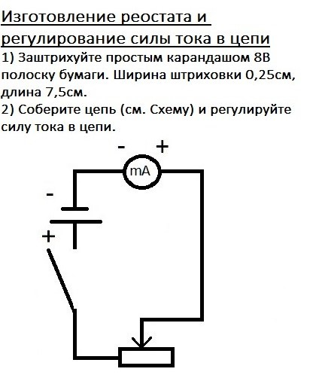
Работа схемы.
Зависимость силы тока в цепи от положения движка реостата ( чем меньше сопротивление, тем больше сила тока в цепи и наоборот).
Тест: чему я научился на уроке.

Укладка оборудования в ячейки.

Урок 6.
Последовательное соединение потребителей.
Соберите электрическую цепь из последовательно соединённых Л1 и Л2.Обратите внимание на полярность подключения источников света.
Работа схемы.
Подключите вольтметр параллельно Л1 ( рис. слева). Во втором опыте параллельно Л2 ( рис. справа). Измерьте общее напряжение ( рис. снизу)
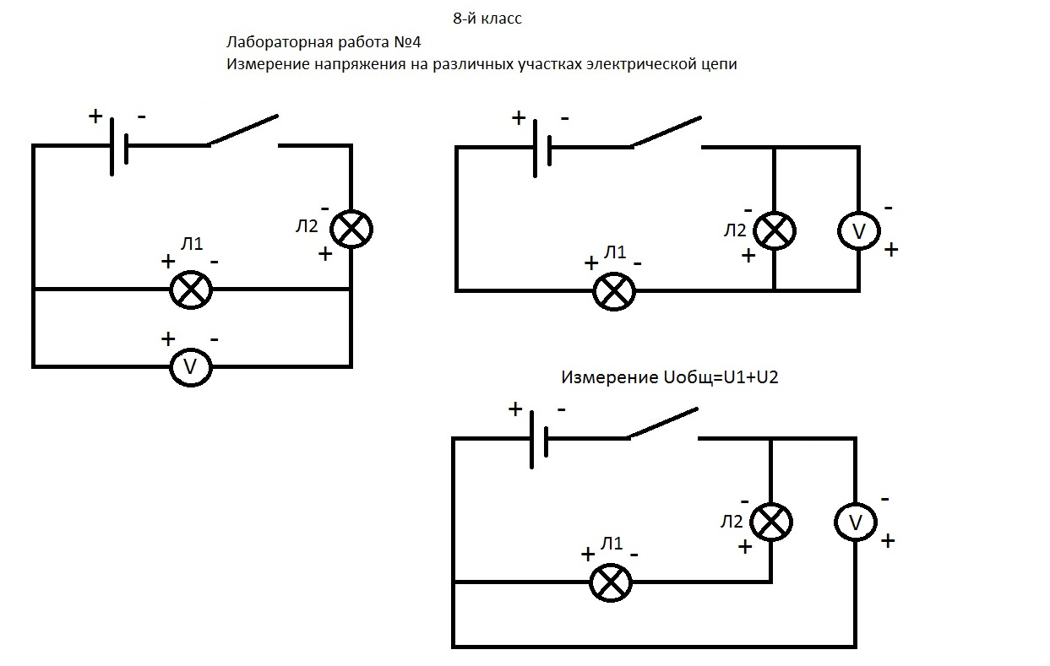
Вместо Л1 поставьте резистор ( 47 Ом из комплекта « омега»). Вместо Л2.Опишите свои наблюдения.
Последовательное соединение применяется в ёлочных гирляндах, в электронных схемах.
Покажите на плакатах в классе.
Тест: чему я научился на уроке.

Укладка оборудования в ячейки.

Урок 7.
Электродвигатель.
Обозначение.
Назначение.
Устройство.
Схема включения.
Соберите цепь из последовательно соединённых: ист. пит., 2-х проводников, электродвигателя.
Зарисуйте схему. Замкните выключатель на источнике питания. Пронаблюдайте направление вращения ротора электродвигателя.
Работа схемы.
Поменяйте полюса электродвигателя, развернув его выводы в обратном направлении. Что изменилось?
Как течёт ток в этом случае?
Подключите последовательно ( вместо одного проводника) резистор. Что изменилось?
Соберите цепь из 2-х резисторов, электродвигателя и ист. пит. Ваши наблюдения.
Тест: чему я научился на уроке.
Укладка оборудования в ячейки.

Урок 8.
Катушка индуктивности.
Обозначение.
Назначение.
Возникновение тока в катушке при помощи постоянного магнита.
Соберите цепь (см. фото)

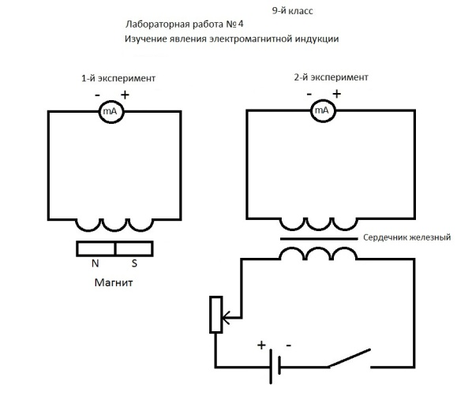
Зарисуйте схему.
Вдвигая и выдвигая постоянный магнит внутрь катушки пронаблюдайте возникновение электрического тока при помощи микроамперметра. Поверните магнит другим полюсом и снова вдвигайте и выдвигайте его внутрь катушки. Что изменилось? Мы получили переменный электрический ток.
Получение тока при помощи электродвигателя.
Замените катушку и постоянный магнит электродвигателем. Подключите его к микроамперметру. Вращая ротор электродвигателя вправо пронаблюдайте возникновение электрического тока при помощи микроамперметра. Вращайте ротор влево. Что изменилось?
Как протекает ток в обоих случаях? Покажите на принципиальной схеме.
Тест: чему я научился на уроке.

Укладка оборудования в ячейки.

Урок 9.
Электромагнит.
Соберите электрическую цепь из ист. пит.и катушки индуктивности. Включите ист. пит. И поднесите к одной стороне катушки компас. Что наблюдаете?
Поднесите к другой стороне катушки компас. Что изменилось?
Вставьте в катушку железный сердечник.
Магнитное поле усилилось.
Поднесите к сердечнику скрепки.
Вывод: вокруг проводника с током возникает магнитное поле, которое усиливается при помощи железного сердечника.
Зарисуйте схему.
Где применяются электромагниты? Где используется явление электромагнитной индукции?
Тест: чему я научился на уроке.
Укладка оборудования в ячейки.

Урок 10.
Громкоговоритель.
Обозначение.
Назначение.
Устройство.
Принцип действия.
Сборка музыкальной игрушки.
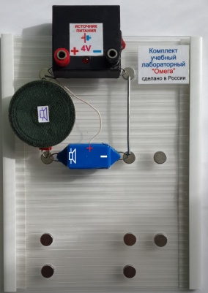
Зарисуйте схему.
Соберите схему 2
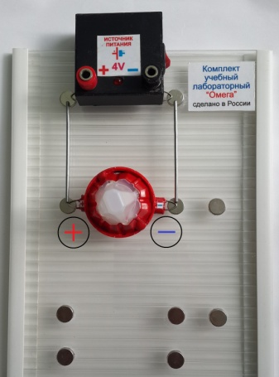

Урок 11.
Полупроводники. Их отличие от проводников. Диод.
Собрать цепь из двух проводников, ист. пит., электродвигателя. Показать, как течёт ток. Переставить ист. пит. В обратную сторону. Ток всёравно течёт. Поставить диод вместо одного проводника, включив его в прямом направлении. Ток течёт. Включить его в обратном направлении. Ток не течёт. Полупроводник- это прибор, пропускающий ток только в одном направлении.
Обозначение диода.
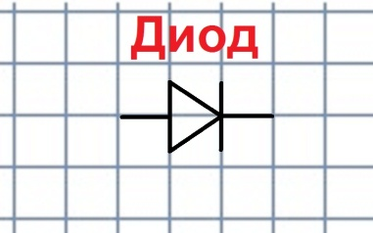
Анод- катод. Ток течёт как показывает стрелочка: от катода к аноду и далее по цепи.
Укладка оборудования в ячейки.

Урок12.
Транзистор.
Назначение.
Обозначение.
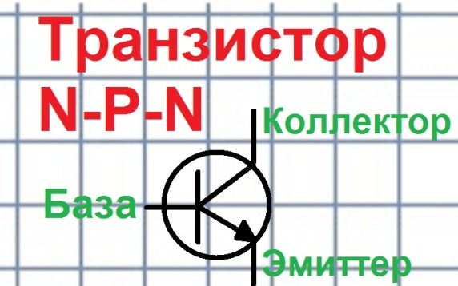
Сравнение с водопроводным краном.
Управление большими токами на выходе, при малых токах на входе.
Транзисторы прямой проводимости.
Транзисторы обратной проводимости.
Практические схемы.

Урок 13.
Конденсатор.
Обозначение.
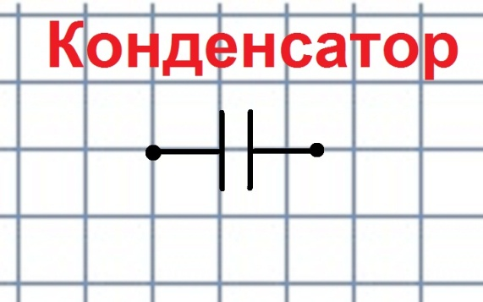
Назначение.
Устройство.
Виды конденсаторов.
Заряд и разряд конденсатора. Конденсатор как источник тока.( зарядить от ист. пит. Разрядить через ист. света).
Ёмкость .
Рабочее напряжение.
Последовательное соединение конденсаторов.
Параллельное соединение конденсаторов.

Программа создана на основе:
- Конвенция о правах ребенка. Ст. 29, 1989
- Скворень Р.А. «Электроника шаг за шагом». М. 2001 г.
- Комский Д.М. «Кружок технической кибернетики». М. 1991 г.
- Пруслин З.М., Смирнова М.А. «Радиотехника». М. 1975 г.
- Никулин Н.В. «Элекроматериаловедение». М. 1989 г.
- Любимов К.В., Новиков С.М. «Знакомимся с электрическими цепями
М 1981 г.
- «Справочник по электронике для молодого рабочего». М. 1987 г.
- Жеребцов И.П. «Электротехника для радистов». М. 1958 г.
- Белявцев А.Т. «Монтаж радиоаппаратуры и приборов». М. 1975 г.
- Ярочкина Г.В. «Радиоэлектронная аппаратура и приборы».М.2002 г
- Камнев В.Н. «Чтение схем и чертежей электроустановок».М.1990 г.
- Серия плакатов «Электронные устройства».
- Поделки своими руками ( Интернет )
- Журналы: «Радио»
«Радиомир»
«Радио - конструктор»
«Моделист - конструктор»
«Юный техник».
Пояснительная записка
В настоящее время одним из направлений научно-технического прогресса продолжает оставаться радиоэлектроника, так как без нее невозможны практически все сферы человеческой деятельности.
Радиотехнические устройства почти с середины 20-го столетия перестали играть роль диковинок. Радиотехника внедрена в различные области науки, производства и быта. Стала повседневной практикой, доступной и необходимой. Радиотехника уверенно сочетается с экономикой (ЭВМ и ПК), физикой (всевозможные измерения) и другими науками; с ней так или иначе сталкивается очень большое количество людей для решения различных задач (научных, производственных и отдыха).
Сегодня радиоэлектроника является необходимой частью учебного и научного прогресса (пример те же ПК). Прочно завоевала свое место в общеобразовательных школах и в дополнительном образовании (телевидение, видео и цифровые проигрыватели, видеосъемка, трансляция, музыкальное оформление различных шоу).
Развитость и совершенство радиотехнических устройств создают реальную возможность использовать их для развития творческих способностей и технического мышления ребенка в процессе его образования.
Интенсивность преобразования в социально-политической и духовной жизни России обуславливают необходимость пересмотра и поиска новых путей совершенствования обучения и воспитания школьников. Учебно-воспитательная работа в современной школе должна быть ориентирована на удовлетворение потребностей не только общества, но и самих обучающихся.
Сложившаяся социально-экономическая ситуация в стране существенно повлияла на систему образования и воспитания, на организацию детского досуга.
Сегодня именно дополнительное образование направлено на решение проблем воспитания и развития личности, организации досуга, выбор круга общения, жизненных ценностей и ориентиров, профессиональное самоопределение обучающихся.
Основная цель курса - формирование у школьников трудовых умений и навыков, достигающих начального профессионального уровня, чтобы учащиеся могли вплотную подойти к овладению одной из рабочих профессий радиоэлектронной промышленности, а также творчески мыслить и продолжить свое образование в училищах, лицеях, ВУЗах радиотехнической направленности.
Данная цель может быть реализована с помощью совокупности следующих задач:
- воспитывать у учащихся нравственно-ответственное отношение к радиотехническим изделиям, с которыми им придется иметь дело;
- способствовать формированию у учащихся алгоритмического подхода к решению задач и организации своей деятельности;
- стимулировать учащихся к расширению областей применения радиотехнических устройств, использованию их во время занятий, при обработке и решении практических задач;
- формировать творческое отношение учащихся при разработке, конструировании и изготовлении радиотехнических устройств и других изделий, используемых в быту.
В этом прослеживается триединая задача современного образования: воспитательная, обучающая и развивающая. Хотелось бы отметить, что: целью первого года обучения является формирование у учащихся знаний и навыков работы с радиотехническими материалами и элементной базой радиоэлектроники; применять полученные знания и умения при изготовлении несложных радиотехнических устройств и других изделий.
Задачи:
- воспитание культуры организации индивидуально-коллективной деятельности;
- формирование навыков, необходимых при работе с элементной базой;
- формирование практических умений при изготовлении несложных радиотехнических устройств.
Целью 2 года обучения является развитие творческих способностей учащихся при создании новых радиотехнических устройств.
Задачи:
- расширение представления о возможностях радиоэлементов;
- совершенствование мыслительных способностей учащихся, развитие творческого начала;
- совершенствование практических умений и навыков при разработке и конструировании радиотехнических устройств.
В данной программе используются следующие методы обучения: объяснительно-иллюстративный, репродуктивный, деятельностного подхода, эвристический, исследовательский.
Преобладающими методами являются:
- деятельностный подход (дает учащимся проявлять инициативу, самостоятельность, избирательность способам работы);
- эвристический (проявление поисково-исполнительного уровня активности учащихся);
- исследовательский (проявление проблемно-творческого уровня активности учащихся).
Обучение может проводиться по различным формам:
- фронтальная — не продолжительная по времени, но синхронная работа учащихся по освоению или закреплению материала под руководством педагога;
- групповая - выполнение наиболее сложных и масштабных работ с мягким переходом от общих заданий к частным и наоборот от задания конкретного решения к коллективной работе;
- индивидуальная - выполнение самостоятельной работы в пределах одного, нескольких или части занятия.
Основные формы проведения занятий: лекции, беседы, дискуссии, консультации, практические работы, олимпиады.
В процессе обучения выделено несколько форм контроля на понимание материала и умения применять знания на практике:
    - вводный (перед началом работы, закрепление знаний предыдущих тем);
    - текущий (проверка в конце занятия на понимание материала);
    - периодический или рубежный (срез знаний по окончании темы);
    - итоговый (защита проектов, участие в олимпиадах).

Методическое обеспечение.
Для эффективного проведения необходимо:
- Письменные принадлежности: тетради, ручки, карандаши, линейки, фломастеры
(перманентные), клей ПВА и другие.
- Контрольно-измерительные приборы:
мультиметр;
осциллограф;
3. Оборудование:
стол радиомонтажника с местной вытяжкой вентиляции и блоком питания; верстак слесарный; сверлильный станок; заточной станок;
намоточный станок.
4. Инструмент:
набор радиомонтажника

Календарно-тематическое планирование на учебный год:
2023-2024
Занимательная электроника. Радиотехника, инженерия, изобретательство
Общее кол-во часов: 507 часов (15 часов в неделю)
Учитель Стецюк Н.М..
№ | Тема урока | Кол-во  часов | Дата проведения | Способы и средства обучения на  уроке | Контроль |  | Развитие УУД
 |  |  |  |  | Требования к уровню  подготовки | Способ измерения
3.09

4.09

7.09

8.09

9.09

10.09

11.09

14.09

15.09

16.09

17.09

18.09

21.09

22.09

23.09

24.09

25.09

28.09

30.09

02.10

01.10

2.10

5.10

6.10

7.10

8.10

9.10

12.10

13.10

14.10

15.10

16.10

Раздел I:простейшие электрические цепи |  | 96
1. | Вводное занятие. ТБ в лаборатории. Простейшая электрическая цепь. | 3 |  | Учебник, учебные таблицы, комплект  « омега», мультимедиа | Знать правила ТБ | Фронтальный опрос
2. | Практическая работа.  Сборка цепи | 3 |  | Учебник, учебные таблицы, комплект  « омега» | Знать обозначение элементов цепи. | Фронтальный опрос
3. | Вольтметр. Обозначение.  Измерение напряжения на источнике питания,  На нагрузке. | 3 |  | Учебник, учебные таблицы,  схемы, комплект  « омега» | Использовать приобретенные знания и умения в практической деятельности | Текущий контроль выполнения работ
4. | Практическая работа. | 3 |  | Учебник, учебные таблицы,  схемы, комплект  « омега» | Использовать приобретенные знания и умения в практической деятельности | Текущий контроль выполнения работ
5. | параллельное соединение | 3 |  | Учебник , схемы, комплект  « омега», мультимедиа | Использовать приобретенные знания и умения в практической деятельности | Текущий контроль выполнения работ
6 | Сборка цепи | 3 |  | Учебник, комплект  « омега» | Уметь собирать схемы | Текущий контроль выполнения работ | Личностные: проявлять самостоятельность, положительные качества личности, трудолюбие;  Познавательные:  осознавать важность освоения универсальных умений связанных с выполнением практической работы, соблюдение правил техники безопасности; осмысливать технологию изготовления изделия;  Коммуникативные:  уметь объяснять ошибки при выполнении практической работы, овладеть способами позитивного взаимодействия со сверстниками;  Регулятивные:  Уметь выполнять задание в соответствии с поставленной целью, организовывать рабочее место, понимать причины успеха/ неуспеха учебной деятельности, уметь контролировать и оценивать учебные действия.
7 | Микроамперметр. Назначение, обозначение.  Резисторы, реостаты. | 3 |  | Учебник, плакат, комплект  « омега» |  | Текущий контроль выполнения работ
8 | Изготовление резистора | 3 |  | Учебник, плакат, конспект, комплект  « омега» | Уметь изготавливать  резисторы | Контроль качества готового изделия. | Личностные: проявлять самостоятельность, положительные качества личности, трудолюбие;  Познавательные:  осознавать важность освоения универсальных умений связанных с выполнением практической работы, соблюдение правил техники безопасности; осмысливать технологию изготовления изделия;  Коммуникативные:  уметь объяснять ошибки при выполнении практической работы, овладеть способами позитивного взаимодействия со сверстниками;  Регулятивные:  Уметь выполнять задание в соответствии с поставленной целью, организовывать рабочее место, понимать причины успеха/ неуспеха учебной деятельности, уметь контролировать и оценивать учебные действия.
9 | Изготовление реостата | 3 |  | Учебник, плакат, комплект  « омега» | Использовать приобретенные знания и умения в практической деятельности | Текущий контроль выполнения практической работы
10. | Регулирование силы тока в цепи | 3 |  | Учебник, плакат, конспект, комплект  « омега» | Использовать приобретенные знания и умения в практической деятельности | Текущий контроль выполнения работы.
11 | Последовательное соединение | 3 |  | Учебник, плакат, комплект  « омега», мультимедиа | Использовать приобретенные знания и умения в практической деятельности | Текущий контроль выполнения работы, фронтальный опрос
12 | Сборка цепи | 3 |  | Учебник, плакат, конспект, комплект  « омега» | Использовать приобретенные знания и умения в практической деятельности | Фронтальный опрос, текущий контроль выполнения работы
13 | Электродвигатель. | 3 |  | Учебник, плакат, конспект, комплект  « омега», мультимедиа | Использовать приобретенные знания и умения в практической деятельности | Фронтальный опрос, текущий контроль выполнения работы
14 | Исследование работы  электродвигателя | 3 |  | Учебник, плакат, конспект, комплект  « омега» | Использовать приобретенные знания и умения в практической деятельности | Текущий контроль выполнения работы
15 | Катушка индуктивности | 3 |  | Учебник, плакат, конспект, комплект  « омега», мультимедиа | Использовать приобретенные знания и умения в практической деятельности | Текущий контроль выполнения работы
16 | Получение индукционного тока | 3 |  | Учебник, плакат, конспект, комплект  « омега» | Использовать приобретенные знания и умения в практической деятельности | Текущий контроль выполнения работы
17 | Электромагнит. | 3 |  | Учебник, плакат, конспект, комплект  « омега» | Использовать приобретенные знания и умения в практической деятельности | Текущий контроль выполнения работы
18 | Сборка электромагнита | 3 |  | Учебник, плакат, конспект, комплект  « омега» | Использовать приобретенные знания и умения в практической деятельности | Текущий контроль выполнения работы
19 | Громкоговоритель. | 3 |  | Учебник, плакат, конспект, компьютер, проектор, комплект  « омега», | Использовать приобретенные знания и умения в практической деятельности | Текущий контроль выполнения работы
20 | Сборка музыкальной игрушки | 3 |  | Учебник, плакат, конспект, комплект  « омега» | Использовать приобретенные знания и умения в практической деятельности | Текущий контроль выполнения работы
21 | Полупроводники. Диод | 3 |  | Учебник, плакат, конспект. компьютер, проектор, комплект  « омега», | Использовать приобретенные знания и умения в практической деятельности | Текущий контроль выполнения работы
22 | Сборка цепи | 3 |  | Учебник, плакат, конспект, комплект  « омега» | Использовать приобретенные знания и умения в практической деятельности | Текущий контроль выполнения работы
23 | Транзистор. | 3 |  | Учебник, учебные таблицы, мультимедиа | Использовать приобретенные знания и умения в практической деятельности | Текущий контроль выполнения работы | Личностные: проявлять самостоятельность и личную ответственность; доброжелательность и эмоционально-нравственную отзывчивость, трудолюбие.  Познавательные: выполнение упражнений и практической работы; осмысливать технологию изготовления изделия; соблюдение правил ТБ. Коммуникативные: овладеть способами позитивного взаимодействия со сверстниками. Регулятивные: уметь выполнять задания в соответствии с поставленнойцелью; организовывать рабочее место;
24 | Практические схемы | 3 |  | Учебник, учебные таблицы, комплект  « омега» | Использовать приобретенные знания и умения в практической деятельности | Текущий контроль выполнения работы
25 | Конденсатор. | 3 |  | Учебник, учебные таблицы, комплект  « омега», мультимедиа | Использовать приобретенные знания и умения в практической деятельности | Текущий контроль выполнения работы
26 | Практические схемы | 3 |  | Учебник, учебные таблицы | Использовать приобретенные знания и умения в практической деятельности | Текущий контроль выполнения работы
27 | Повторение пройденного | 3 |  | Учебник, плакат, конспект, комплект  « омега», мультимедиа | Использовать приобретенные знания и умения в практической деятельности | Текущий контроль выполнения работы
28 | Сборка цепей | 3 |  | Учебник, плакат, конспект, комплект  « омега» | Использовать приобретенные знания и умения в практической деятельности | Текущий контроль выполнения работы
29 | Повторение пройденного | 3 |  | Учебник, плакат, конспект, комплект  « омега», мультимедиа | Использовать приобретенные знания и умения в практической деятельности | Текущий контроль выполнения работы
30 | Сборка схем | 3 |  | Учебник, плакат, конспект, комплект  « омега» | Использовать приобретенные знания и умения в практической деятельности | Текущий контроль выполнения работы
31 | Повторение пройденного | 3 |  | Учебник, плакат, конспект, комплект  « омега», мультимедиа | Использовать приобретенные знания и умения в практической деятельности | Текущий контроль выполнения работы
32 | Сборка схем | 3 |  | Учебник, плакат, конспект, комплект  « омега» | Использовать приобретенные знания и умения в практической деятельности | Текущий контроль выполнения работы

№ | Тема урока | Кол-во  часов | Дата проведения | Способы и средства обучения на  уроке | Контроль |  | Развитие УУД
 |  |  |  |  | Требования к уровню  подготовки | Способ измерения
19.10

22-23.10

10-13.11

16-20.11

23-27.11

30.11

1-4.12

7-11.12

14-18.12

21-25.12

11-15.01

18-22.01

25-29.01

1-5.02

8-12.02

15-19.02

22-26.02

1-5.03

8-12.03

15-19.03

29-31.03

1-2.04

5-9.04

1-2.04

12-16.04

19-23.05

26-30.04

3-7.05

10-14.05

17-21.05,
24-28,31
Раздел II: серийное производство комплектов  « омега» |  | 411
1 | Вводное занятие. Техника безопасности при изготовлении комплекта  « омега» | 3 |  | Учебник, учебные таблицы, компьютер, проектор, комплект  « омега» | Знать правила ТБ | Фронтальный опрос
2 | Технологический процесс изготовления комплектов « омега».  Изготовление источников питания | 10 |  | Учебник, учебные таблицы, компьютер, проектор, комплект  « омега» | Знать виды материалов и инструментов. | Фронтальный опрос
3 | Изготовление источников питания | 12 |  | Учебник, учебные таблицы, компьютер, проектор, комплект  « омега» | Знать виды материалов и инструментов. | Фронтальный опрос
4 | Экскурсия в детскую центральную библиотеку. Работа с технической литературой | 15 |  | Журналы, книги, сеть интернет | Уметь извлекать ценные практические идеи | Фронтальный опрос | Экскурсия в детскую центральную библиотеку. Работа с технической литературой
5 | Намотка катушек индуктивности | 15 |  | таблицы, образцы готовых изделий | Использовать приобретенные знания и умения в практической деятельности | Текущий контроль выполнения работ
6 | Повторный инструктаж.  Намотка катушек индуктивности | 3 |  | учебные таблицы, образцы готовых изделий | Использовать приобретенные знания и умения в практической деятельности | Текущий контроль выполнения работ
7 | Изготовление реостатов | 12 |  | учебные таблицы, образцы готовых изделий | Использовать приобретенные знания и умения в практической деятельности | Текущий контроль выполнения работ
8 | Изготовление реостатов | 15 |  | учебные таблицы, образцы готовых изделий | Использовать приобретенные знания и умения в практической деятельности | Текущий контроль выполнения работ
9 | Изготовление реостатов | 15 |  | образцы готовых изделий | Использовать приобретенные знания и умения в практической деятельности | Текущий контроль выполнения работ
10 | Изготовление микроамперметров | 15 |  | образцы готовых изделий | Использовать приобретенные знания и умения в практической деятельности | Текущий контроль выполнения работ
11 | Изготовление микроамперметров | 15 |  | образцы готовых изделий | Использовать приобретенные знания и умения в практической деятельности | Текущий контроль выполнения работ
12 | Изготовление микроамперметров | 15 |  | образцы готовых изделий | Использовать приобретенные знания и умения в практической деятельности | Текущий контроль выполнения работ | Личностные: проявлять самостоятельность, положительные качества личности, трудолюбие;  Познавательные:  осознавать важность освоения универсальных умений связанных с выполнением практической работы, соблюдение правил техники безопасности; осмысливать технологию изготовления изделия;  Коммуникативные:  уметь объяснять ошибки при выполнении практической работы, овладеть способами позитивного взаимодействия со сверстниками;  Регулятивные:  Уметь выполнять задание в соответствии с поставленной целью, организовывать рабочее место, понимать причины успеха/ неуспеха учебной деятельности, уметь контролировать и оценивать учебные действия.
13 | Экскурсия в школы города с целью презентации оборудования « омега» | 15 |  | образцы готовых изделий | образцы готовых изделий |  | Уметь прозрачно раскрыть преимущества оборудования  « омега» перед промышленными аналогами
14 | Изготовление источников света | 15 |  | образцы готовых изделий | Использовать приобретенные знания и умения в практической деятельности | Текущий контроль выполнения работ
15 | Изготовление источников света | 15 |  | образцы готовых изделий | Использовать приобретенные знания и умения в практической деятельности | Контроль качества готового изделия. | Личностные: проявлять самостоятельность, положительные качества личности, трудолюбие;  Познавательные:  осознавать важность освоения универсальных умений связанных с выполнением практической работы, соблюдение правил техники безопасности; осмысливать технологию изготовления изделия;  Коммуникативные:  уметь объяснять ошибки при выполнении практической работы, овладеть способами позитивного взаимодействия со сверстниками;  Регулятивные:  Уметь выполнять задание в соответствии с поставленной целью, организовывать рабочее место, понимать причины успеха/ неуспеха учебной деятельности, уметь контролировать и оценивать учебные действия.
16 | Повторный инструктаж.  Монтаж электродвигателей | 15 |  | Учебник, плакат, образцы готовых изделий | Использовать приобретенные знания и умения в практической деятельности | Текущий контроль выполнения практической работы
17 | Монтаж электродвигателей | 15 |  | образцы готовых изделий
18 | Изготовление вольтметров | 12 |  | образцы готовых изделий | Использовать приобретенные знания и умения в практической деятельности | Текущий контроль выполнения практической работы
19 | Изготовление вольтметров | 15 |  | образцы готовых изделий | Использовать приобретенные знания и умения в практической деятельности | Текущий контроль выполнения работы.
20 | Изготовление амперметров | 15 |  | образцы готовых изделий | Использовать приобретенные знания и умения в практической деятельности | Текущий контроль выполнения работы.
21 | Экскурсия в школы города с целью презентации оборудования « омега» | 9 |  | образцы готовых изделий | Использовать приобретенные знания и умения в практической деятельности |  | Уметь прозрачно раскрыть преимущества оборудования  « омега» перед промышленными аналогами
22 | Изготовление проводников | 6 |  | образцы готовых изделий | Использовать приобретенные знания и умения в практической деятельности | Текущий контроль выполнения работы, фронтальный опрос
23 | Изготовление проводников | 15 |  | образцы готовых изделий | Использовать приобретенные знания и умения в практической деятельности | Фронтальный опрос, текущий контроль выполнения работы
24 | Монтаж контактных площадок | 6 |  | образцы готовых изделий | Использовать приобретенные знания и умения в практической деятельности | Фронтальный опрос, текущий контроль выполнения работы
25 | Монтаж контактных площадок | 15 |  | образцы готовых изделий | Использовать приобретенные знания и умения в практической деятельности | Фронтальный опрос, текущий контроль выполнения работы
26 | Монтаж контактных площадок | 15 |  | образцы готовых изделий | Использовать приобретенные знания и умения в практической деятельности | Фронтальный опрос, текущий контроль выполнения работы
27 | Изготовление магнитов. | 15 |  | образцы готовых изделий | Использовать приобретенные знания и умения в практической деятельности | Текущий контроль выполнения работы
28 | Изготовление магнитов. | 15 |  | образцы готовых изделий | Использовать приобретенные знания и умения в практической деятельности | Текущий контроль выполнения работы
29 | Изготовление резисторов | 15 |  | образцы готовых изделий | Использовать приобретенные знания и умения в практической деятельности | Текущий контроль выполнения работы
30 | Практическая работа. Подведение итогов. | 33 |  | образцы готовых изделий | Использовать приобретенные знания и умения в практической деятельности | Текущий контроль выполнения работы

Учебно-тематический план
Кружка «занимательная электроника» на 2023-24 год.

№ | Раздел, тема | Количество часов
 |  | Всего | Теоретических | Практических | Контрольных | Экскурсий
- простейшие электрические цепи |  | 507 | 96 | 411 | 3,25 | 3
1 | Вводное занятие. Техника безопасности в лаборатории | 2 | 0,5 |  | 0,25
2 | Сборка цепи | 1 | 0,5 | 0,25 | 0,25
3 | вольтметр | 1 | 0,5 | 0,25 | 0,25
4 | Сборка цепи | 1 | 0,5 | 0,5
5 | Параллельное соединение | 1 | 0,5 | 0,5
6 | Сборка цепи | 1 | 0,5 | 0,5
7 | Микроамперметр. резистор | 1 | 0,5 | 0,25 | 0,25
8 | Изготовление резистора | 1 | 0,5 | 0,5
9 | Реостат | 1 | 0,5 | 0,5
10 | Изготовление реостата, регулирование силы тока | 1 | 0,5 | 0,5
11 | Последовательное соединение | 1 | 0,5 | 0,25 | 0,25
12 | Сборка цепи | 1 | 0,5 | 0,5
13 | Электродвигатель | 1 | 0,5 | 0,5
14 | Исследование электродвигателя | 1 | 0,5 | 0,25 | 0,25
15 | Катушка индуктивности | 1 | 0,5 | 0,5
16 | Получение индукционного тока | 1 | 0,5 | 0,25 | 0,25
17 | электромагнит | 1 | 0,5 | 0,5
18 | Практическое применение | 1 | 0,5 | 0,5
19 | громкоговоритель | 1 | 0,5 | 0,5
20 | Сборка схем | 1 | 0,5 | 0,5
21 | Полупроводники. Диод | 1 | 0,5 | 0,25 | 0,25
22 | Практические схемы | 1 | 0,5 | 0,5
23 | Транзистор | 1 | 0,5 | 0,5
24 | Практические схемы | 1 | 0,5 | 0,25 | 0,25
25 | Конденсатор | 1 | 0,5 | 0,5
26 | Практические схемы | 1 | 0,5 | 0,5
27 | Повторение пройденного | 1 | 0,5 | 0,25 | 0,25
28 | Сборка схем | 1 | 0,5 | 0,5
29 | Повторение пройденного | 1 | 0,5 | 0,25 | 0,25
30 | Сборка схем | 1 | 0,5 | 0,5
31 | Повторение пройденного | 1 | 0,5 | 0,25 | 0,25
32 | Сборка схем. Итоговое занятие | 1 | 0,5 | 0,25 | 0,25
- серийное производство комплектов « омега» |  | 137 | 13 | 124
1 | Вводное занятие. Техника безопасности в лаборатории | 1 | 0,5 | 0,5
2 | Изготовление источников питания | 5 | 0,5 | 4,5
3 | Изготовление источников питания | 5 | 1 | 4
4 | Экскурсия в детскую центральную библиотеку. Работа с технической литературой | 5 |  | 5 |  | Экскурсия в детскую центральную библиотеку. Работа с технической литературой
5 | Намотка катушек индуктивности | 5 | 1 | 4
6 | Намотка катушек индуктивности | 5 |  | 5
7 | Изготовление реостатов | 5 | 1 | 4
8 | Изготовление реостатов | 5 | 1 | 4
9 | Изготовление реостатов | 5 |  | 5
10 | Изготовление микроамперметров | 5 | 1 | 4
11 | Изготовление микроамперметров | 5 |  | 5
12 | Изготовление микроамперметров | 5 | 1 | 4
13 | Экскурсия в школы города с целью презентации оборудования « омега» | 5 |  | 5 |  | Экскурсия в школы города с целью презентации оборудования
14 | Изготовление источников света | 5 | 1 | 4
15 | Изготовление источников света | 5 |  | 5
16 | Монтаж электродвигателей | 5 | 1 | 4
17 | Монтаж электродвигателей | 5 |  | 5
18 | Изготовление вольтметров | 5 | 1 | 4
19 | Изготовление вольтметров | 5 |  | 5
20 | Изготовление амперметров | 5 | 1 | 4
21 | Экскурсия в школы города с целью презентации оборудования «омега» | 5 |  | 5 |  | Экскурсия в школы города с целью презентации оборудования
22 | Изготовление проводников | 5 |  | 5
23 | Изготовление проводников | 5 | 1 | 4
24 | Монтаж контактных площадок | 5 |  | 5
25 | Монтаж контактных площадок | 5 |  | 5
26 | Монтаж контактных площадок | 3 |  | 3
27 | Изготовление магнитов | 4 |  | 4
28 | Изготовление магнитов | 5 |  | 5
29 | Изготовление резисторов | 2 |  | 2
30 | подведение итогов. | 2 | 1 | 1

